TÍTULO DO TRABALHO (14 pts, negrito, centralizado, espaçamento 36 pts antes e 18 pts depois)
Nome SOBRENOME (1), Nome SOBRENOME (2) e Nome SOBRENOME (3) (12 pts, negrito, centralizado, espaçamento 0 antes e depois)
(1) Instituição, Brasil. E-mail: nomeprimeiro@ifpi.br
(2) Instituição, Brasil. E-mail: nomeprimeiro@ifpi.br
(3) Instituição, Brasil. E-mail: nomeprimeiro@ifpi.br

RESUMO:
Nesta parte, os autores devem apresentar o resumo do artigo (com no máximo 200 palavras). O resumo é uma apresentação concisa dos pontos mais importantes de um texto. Na sua redação, considere-se também que, às vezes, é a única parte da publicação que será lida por muitos leitores. Por isso, deve ser breve, com informações sucintas sobre o conteúdo, os objetivos, os procedimentos e as conclusões. Não use parágrafos e tabulações. Deve está em Fonte e tamanho da letra: Times New Roman, 12. Espaçamentos – antes 12pts e 0pt depois; entre linhas: simples. Alinhamento: justificado.
Palavras-chave:colóquio; matemática; ciência; inclusão. (As palavras-chave devem ser escritas logo após os dois pontos, separadas por ponto e justificado. Selecionar 3 a 5 palavras-chave retiradas do trabalho como um todo).

1. INTRODUÇÃO
A introdução representa o contato inicial do leitor com o texto, portanto, deve ser clara, objetiva e sintética. Nela trata-se sucintamente da natureza do assunto, dos objetivos, das limitações, dos métodos e resultados do trabalho apresentado.
Este documento tem como objetivo a apresentação das instruções para os autores submeterem os artigos completos para análise do Comitê Científico do II Colóquio sobre práticas inclusivas.
Os trabalhos deverão ser escritos em português. Os trabalhos aceitos para o evento nacional serão publicados em CD ROM com número de ISBN.
Observe as instruções e formate seu artigo de acordo com este padrão. A adequação do seu artigo a estas normas é fundamental para sua aprovação.
Texto impresso em A4, com espaçamento 1,5 entre as linhas. A fonte a ser utilizada será Times New Roman, tamanho 12, com margem superior, inferior, esquerda e direita de 2,5 cm.
Para fazer o destaque de palavras/frases no texto utilizar o recurso itálico. O corpo do texto deverá ser preenchido seguindo este modelo.
2. MÉTODOS
Para indicativo de seção, devem-se seguir as normas da ABNT atual (NBR 6024:2003). O espaçamento entre os subtítulos e o texto, deve ser de 1,5 linha, e separados entre si por espaço duplo.
Citações: No texto, as citações diretasde até três linhas devem estar entre aspas duplas dentro do corpo do texto e estarem de acordo com a norma da ABNT 10520. Exemplo Segundo Vaz (2008, p. 63), “Não saber usar a internet em um futuro próximo será como não saber abrir um livro ou acender um fogão…”.
As citações diretas, no texto, com mais de três linhas, devem ser destacadas com recuo de 4 cm da margem esquerda, com letra menor que a do texto utilizado (tamanho 10), com espaçamento simples e sem as aspas (NBR 10520, 2002, p.2), conforme o exemplo abaixo:
A teleconferência permite ao indivíduo participar de um encontro nacional ou regional sem a necessidade de deixar seu local de origem. Tipos comuns de teleconferência incluem o uso da televisão, telefone, e computador. Através de áudio-conferência, utilizando a companhia local de telefone, um sinal de áudio pode ser emitido em um salão de qualquer dimensão. (BRAYNER; MEDEIROS, 1994, p. 18)
As Citações indiretas seguem o mesmo esquema da citação direta de até três linhas, a indicação da página é opcional nesta citação. Mais informações na NBR 10520: 2002 – Informação e documentação – Citações em documentos – Apresentação.
Notas de Rodapé ⁽¹⁾: Devem ser sintéticas e reduzidas ao máximo. Podem vir ao final da página, numeradas em sequência, em fonte Times New Roman, tamanho 10, alinhamento justificado e espaçamento entre linhas simples.
______________________________________
⁽¹⁾ Em Allevato e Onuchic (2009), o leitor poderá encontrar explicações detalhadas sobre o significado, os procedimentos e a importância de cada uma dessas etapas.

3. RESULTADOS E DISCUSSÕES
Nas figuras, deve-se utilizar fonte Times New Roman, tamanho 10, espaçamento entre linhas simples. Abaixo da legenda de cada uma das ilustrações deve ser incluída a fonte de origem ou consulta.
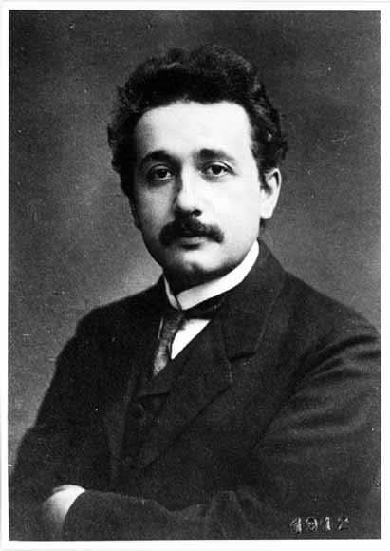
Figura 1 - Foto de Albert Einstein

As Tabelas devem ser seguidas as normas de apresentação tabular do IBGE (1993), conforme o exemplo abaixo, com sua identificação na parte superior, precedida da palavra Tabela e do número de ordem de ocorrência no texto, com fonte Times New Roman, tamanho 12. As fontes devem ser citadas abaixo da tabela.

Tabela 1 – Efeito da fonte de carbono e concentração na produção da atividade lipolítica e biomassa pelos isolados fúngicos F04.
Isolado  Fúngico | Fonte de Carbono (FC) | Concentração da FC (%) | Atividade Lipolítica Máxima (U mL⁻¹) | Tempo de Cultivo (horas) | Biomassa (mg mL⁻¹) | Relação da atividade lipolítica máx./biomassa  (U mg⁻¹)
F04 | Óleo de Oliva | 1,0 | 40,80 | 72 | 15,57 | 2,62
F04 | Óleo de Oliva | 1,5 | 47,80 | 120 | 18,95 | 2,52
F04 | Óleo de Oliva | 2,0 | 30,30 | 96 | 10,14 | 2,99
F04 | Óleo de Mamona | 1,0 | 28,00 | 72 | 10,42 | 2,69
F04 | Óleo de Mamona | 1,5 | 30,90 | 72 | 11,85 | 2,61
Fonte: Laboratório de Microbiologia –IFMA-Campus Buriticupu.
Os gráficos devem seguir o modelo abaixo para apresentação: título na parte superior e a fonte na parte inferior

Gráfico 1: Brasil – População entre 15 e 17 anos por professor de 2º grau
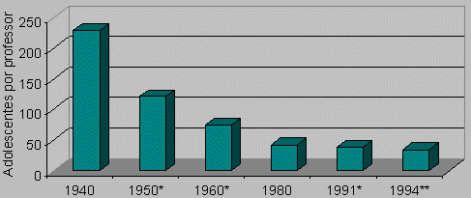

Fonte: Citar a fonte do gráfico ou informar que o gráfico surgiu dos dados da pesquisa

Equações, Fórmulas e Unidades. Devem ser destacadas do texto, numeradas com algarismos arábicos entre parênteses, com espaçamento de 11 PTS Antes e 11 PTS Depois. Estas devem estar no Sistema Internacional (SI).
a² = b² + c² (Equação 1)
F = m.a (Equação 2)
4. CONCLUSÕES
Este modelo aborda as principais instruções para a produção de trabalhos a serem apresentados na II Colóquio sobre práticas pedagógicas inclusivas. Os artigos devem ter entre 8 e 10 páginas no máximo. O mesmo não deve ter imagens desnecessárias.
Nesta sessão o autor deverá dar o fecho do trabalho fundamentando-se nos resultados obtidos. Deve retornar ao objetivo inicialmente proposto no item Introdução, para analisar o quanto foi ou não alcançado.
5. AGRADECIMENTOS (Opcional)
Devem ser expressas de pessoas que colaboraram intelectualmente com a pesquisa, desde que haja autorização explícita dos indivíduos mencionados. Deve-se incluir a instituição financiadora (públicas ou privadas) que tenham prestado apoio, assistência técnica e outros auxílios.
6. REFERÊNCIAS (Fonte 12, Maiúsculo, Negrito, Espaçamento 22 PTS Antes e 6 PTS Depois)
ALVES, C. Navio negreiro: virtuais books, 2015. Disponível em: <http://www.terra.com.br/virtualbooks/freebook/port/Lport2/navionegreiro.htm>. Acesso em: 32 jan. 2017, 21:57:30.

ASSOCIAÇÃO BRASILEIRA DE NORMAS TÉCNICAS. NBR 6023: Informação e documentação: Referências: Elaboração. Rio de Janeiro, 2002a.

______.NBR 10520: Informação e documentação: Citações em documentos: Apresentação: Rio de Janeiro, 2002b.

DINIZ, J. As pupilas do senhor reitor. 15. ed. São Paulo: Ática, 1994.

MANSILLA, H. C. F. La controversia entre universalismo y particularismo en la filosofía de la cultura. Revista Latino-americana de Filosofia, Buenos Aires, v. 24, n. 2, 1998.

PELIZZARI, A. et al. Teoria da aprendizagem significativa segundo Ausubel. Curitiba, n.1, v.2, p.37-42, jul. 2001-jul.2002. Disponível em: <www.bomjesus.br˃. Acesso em: 20 dez. 2010.

SOUSA, C. M. S. G.; MOREIRA, M. A.; MATHEUS, T. A. M. A resolução de situações-problemas experimentais no campo conceitual do eletromagnetismo: uma tentativa de identificação de conhecimentos-em-ação. In: ENCONTRO NACIONAL DE PESQUISA EM EDUCAÇÃO EM CIÊNCIAS, 5.,2005, Bauru. Anais... Bauru, 2005. p.61-71.

